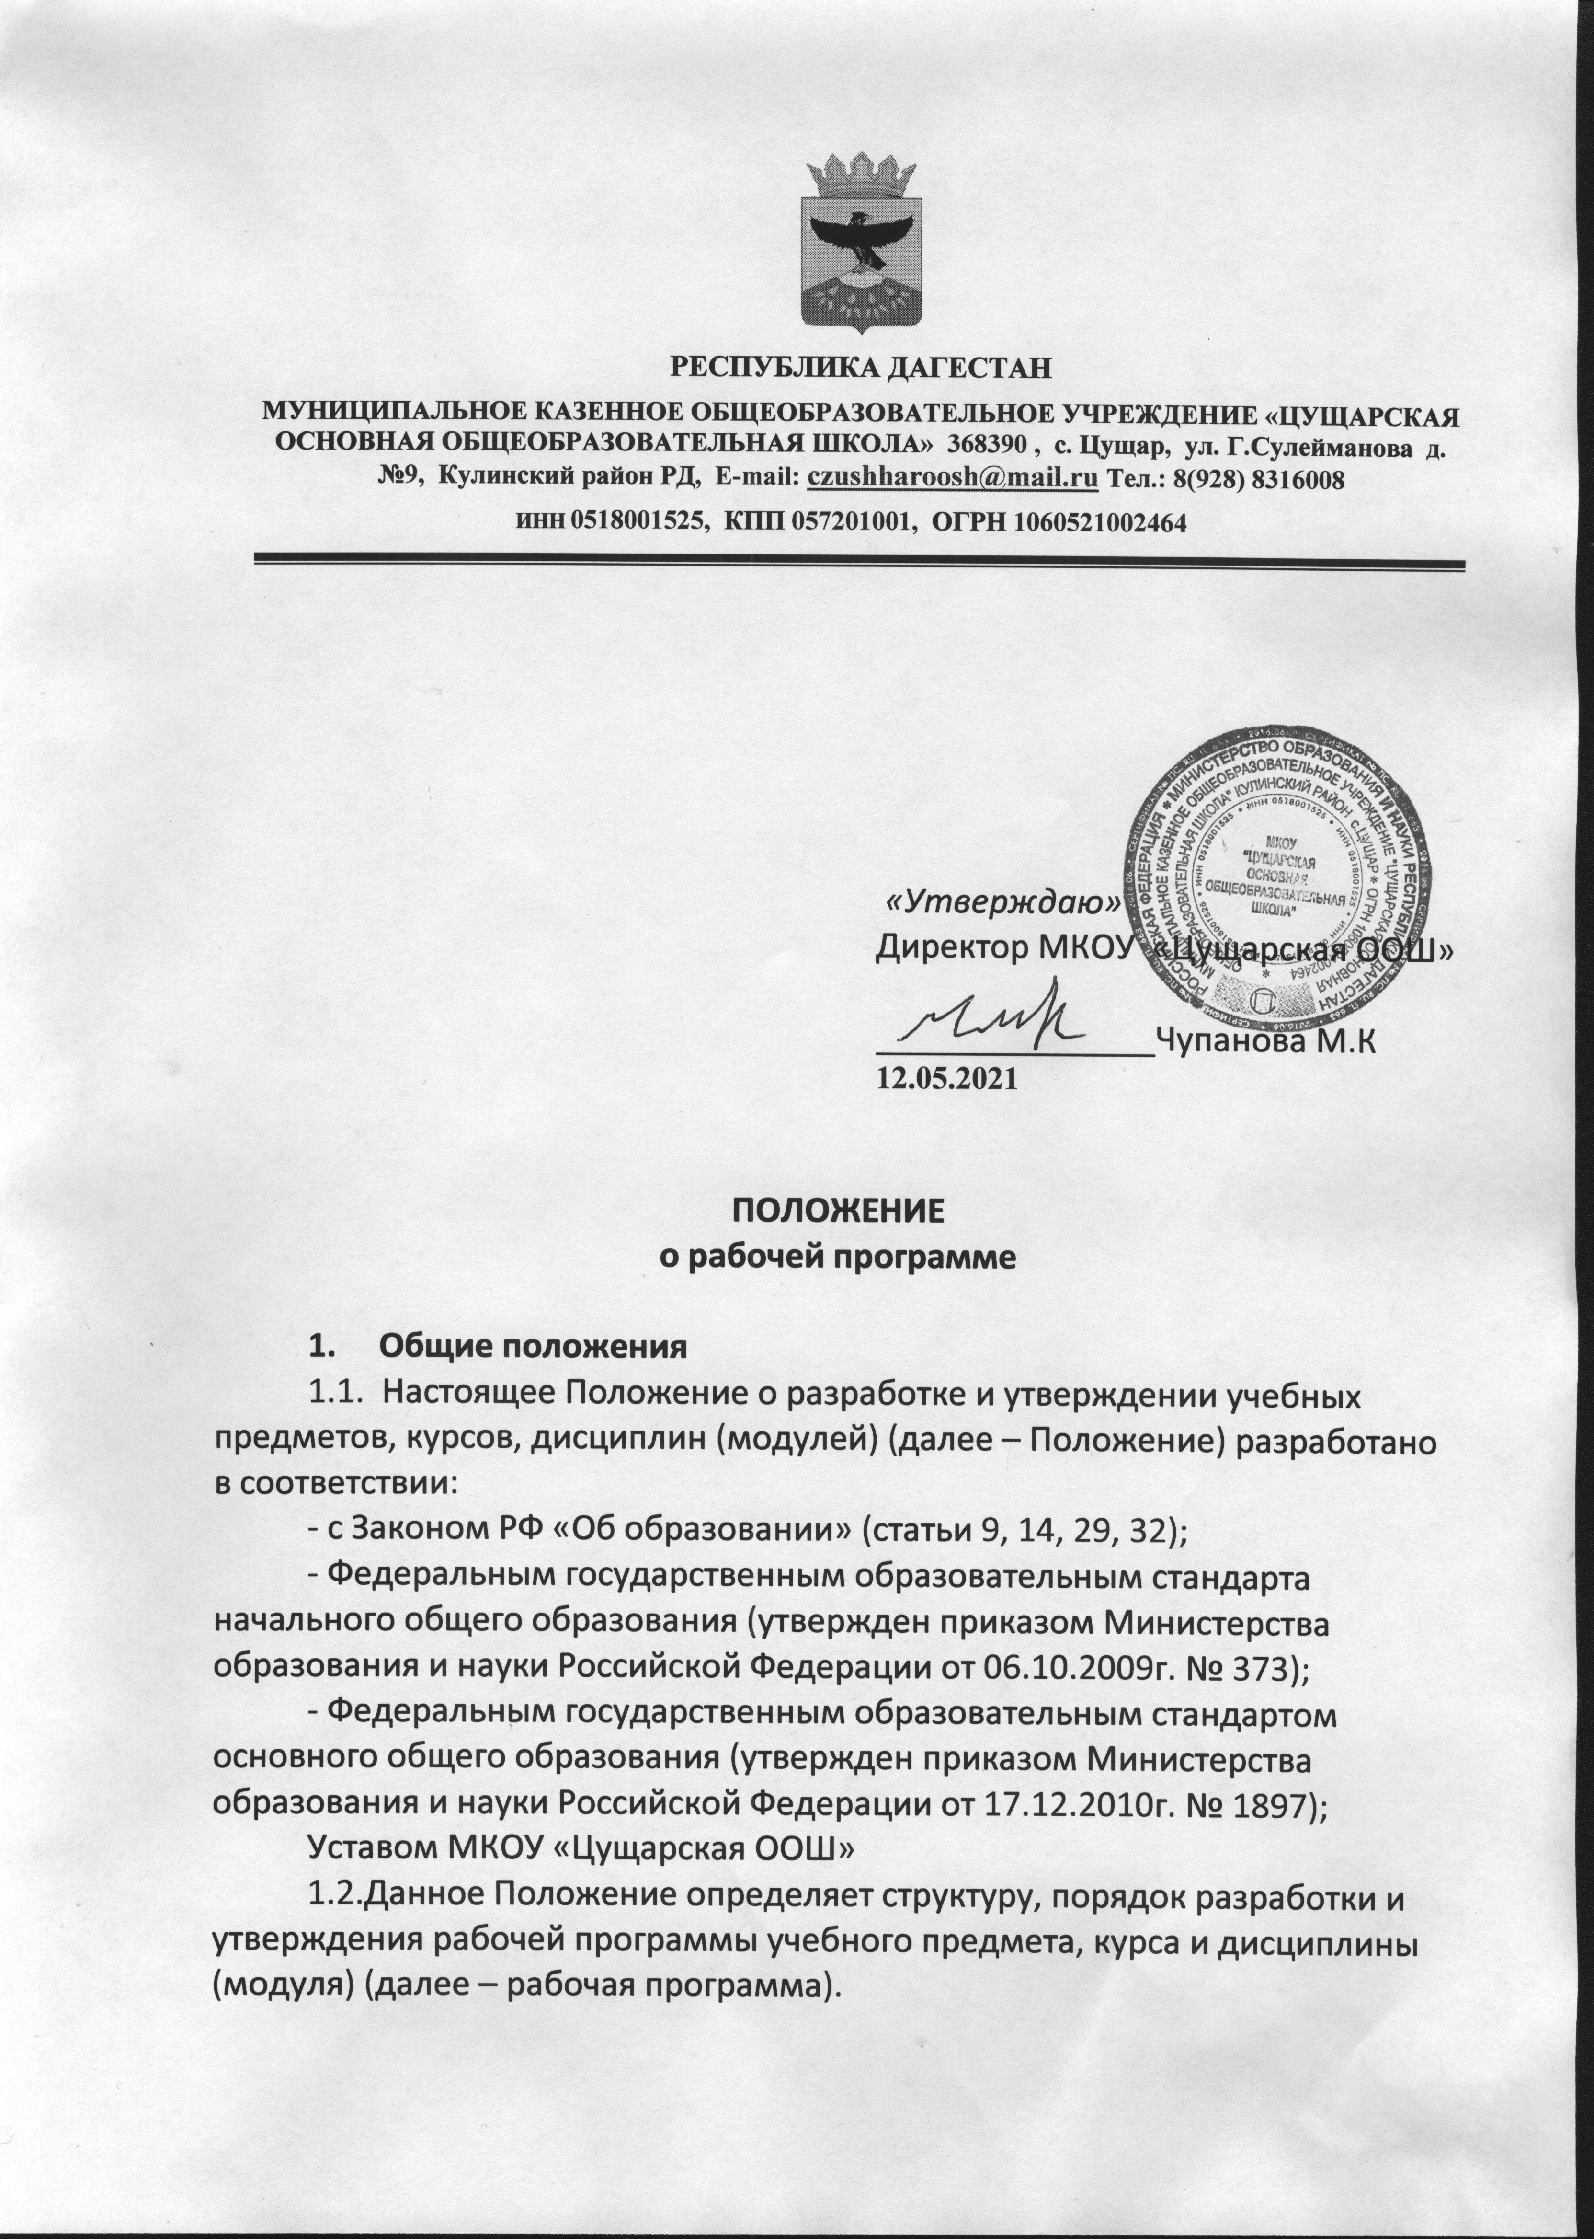

1.3.Рабочая программа - это локальный нормативный документ, определяющий объем, порядок, содержание изучения учебного предмета, курсов, дисциплин (модулей), требования к результатам освоения основной образовательной программы общего образования обучающимися (выпускниками) в соответствии с федеральными государственными образовательными стандартами в условиях конкретного образовательного учреждения.
1.4. Рабочая программа, как компонент основной образовательной программы МКОУ«Цущарская ООШ» является средством фиксации содержания образования, планируемых результатов, системы оценки на уровне учебных предметов, предусмотренных учебным планом образовательного учреждения.
1.5. К рабочим программам относятся: программы по учебным предметам, программы курсов по выбору; программы факультативных занятий.
1.6.Цель рабочей программы – создание условий для планирования, организации и управления образовательным процессом по определенной учебной дисциплине (образовательной области).
Задачи программы:
- дать представление о практической реализации ФГОС при изучении конкретного предмета (курса);
- конкретно определить содержание, объем, порядок изучения учебной дисциплины (курса) с учетом целей, задач и особенностей учебно-воспитательного процесса школы и контингента обучающихся.
1.7.Рабочая программа учителя разрабатывается на основе:
- требований федерального государственного образовательного стандарта общего образования;
- примерной основной образовательной программы соответствующей ступени обучения;
- санитарно-эпидемиологических требований к условиям и организации обучения в ОУ (утверждены постановлением Главного государственного санитарного врача РФ от 29.12.2010г. № 189)
- учебного плана МКОУ«Цущарская ООШ» (федерального и регионального компонента, компонента ОУ);
- годового учебного календарного графика на текущий учебный год;
- основной образовательной программы МКОУ «Цущарская ООШ»
- примерной образовательной программы по учебному предмету, курсу, дисциплине или авторской программы;
- учебно-методического комплекса;
1.8. Рабочая программа выполняет следующие функции:
- является обязательной нормой выполнения учебного плана в полном объеме;
- определяет содержание образования по учебному предмету на базовом или профильном уровнях;
- обеспечивает преемственность содержания образования по учебному предмету;
- реализует принцип интегративного подхода в содержании образования;
- включает модули регионального предметного содержания;
- создает условия для реализации системно-деятельностного подхода;
- обеспечивает достижение планируемых результатов каждым обучающимся.
1.9. Рабочая программа составляется на один учебный год или на ступень обучения (начальное общее, основное общее, среднее (полное) общее образование) с последующей корректировкой.
1.10. Рабочая программа может быть единой для всех учителей данного предмета, работающих в школе, или индивидуальной.
1.11.Рабочая программа составляется в двух экземплярах: один хранится у учителя, второй сдаётся заместителю директора по УВР в электронном виде.

II. Структура рабочей программы
2.1. Образовательное учреждение вправе самостоятельно определить структуру рабочей программы учителя для всех работников школы.
2.2. Структура рабочей программы на основе требований федерального государственного образовательного стандарта должна иметь обязательные компоненты:
Титульный лист – структурный элемент программы, представляющий сведения о названии программы, которое должно отражать ее содержание, место в образовательном процессе.
Пояснительная записка – структурный элемент программы, поясняющий актуальность изучения данного курса, его задачи и специфику, а также методы и формы решения поставленных задач (практическое задания, самостоятельная работа, тренинги и т.д.), рекомендации по их проведению. Для составительских программ должны быть указаны выходные данные материалов (программ, учебных пособий и т.д.) которые были использованы при составлении программы. В пояснительной записке должны быть обоснованы предлагаемые содержание и объем курса, должно быть указано количество часов, отводимых на изучение данного курса согласно учебному плану школы, формы контроля и возможные варианты его проведения. Количество и характер контрольных, практических, лабораторных работ по оценке качества подготовка и т.д.
Календарно-тематическое планирование – структурный элемент программы, содержащий наименование раздела, темы, даты, общее количество часов (в том числе на теоретические и практические занятия), основные вопросы, понятия, планируемые результаты (предметные), примечание (оформляется по усмотрению педагога). Календарно-тематическое планирование составляется в виде таблицы.
2.3. Требования к оформлению пояснительной записки:
- поля: 2 (нижнее, верхнее), 3 (левое), 1,5(правое).
- 12-14 шрифт, Times New Roman (обычный нежирный, межстрочный интервал 1);
- заголовок: 12-14 шр., Times New Roman (нежирный, допускается выделение жирным шрифтом , межстрочный интервал 1).

III. Порядок рассмотрения и утверждения рабочей программы
3.1. Рабочие программы рассматриваются и обсуждаются на заседании научно-методического совета, согласовываются с заместителем директора по УВР и представляются на утверждение директору школы в срок до 1 сентября текущего года.
3.2. Директор школы вправе провести экспертизу рабочих программ непосредственно в школе или с привлечением внешних экспертов на соответствие требованиям ФГОС.
3.3. При несоответствии рабочей программы установленным требованиям, директор школы накладывает резолюцию о необходимости доработки с указанием конкретного срока.
3.4. Если на начало учебных занятий рабочая программа не прошла процедуру согласования и утверждения, учитель не допускается к проведению учебных занятий с последующим перерасчётом заработной платы.
3.5. Решение о внесении изменений в рабочие программы учебных предметов принимает директор школы по ходатайству руководителей методических объединений или заместителя директора по учебно-воспитательной работе.
3.6.Рабочие программы учебных предметов, курсов, дисциплин могут корректироваться перед началом нового учебного года. Основаниями для внесения изменений в рабочие программы учебных предметов могут быть следующие обстоятельства:
-изменение часов учебного плана, отводимых для изучения предмета;
-изменение федеральных государственных образовательных стандартов;
-переход на другую систему обучения в начальной и основной школе, открытия профильных классов на старшей ступени обучения.
3.7. Утвержденные рабочие программы предметов учебного плана являются составной частью основной образовательной программы школы, входят в обязательную нормативную локальную документацию образовательного учреждения и представляются органам управления образованием регионального и муниципального уровней, органам контроля и надзора в сфере образования, педагогическому коллективу, родительской общественности.
3.8. Администрация образовательного учреждения осуществляет контроль реализации рабочих программ в соответствии с планом внутришкольной работы.
3.9. Образовательное учреждение несет ответственность на основании п. 3 ст. 32 Закона РФ «Об образовании» за реализацию не в полном объеме образовательных программ в соответствии с учебным планом и календарным учебным графиком.

4. Делопроизводство
4.1.Администрация школы осуществляет систематический контроль за выполнением рабочих программ, их практической части, соответствием записей в классном журнале содержанию рабочих программ по итогам каждого учебного периода (четверти, года).
4.2.В случае невыполнения рабочей программы, по итогам проверки, учитель фиксирует необходимую информацию в листе корректировки в конце каждого полугодия.
4.3.Итоги проверки рабочих программ подводятся на административном совещании.

